**Spis treści**

1. Opis programu 3

2. Konfiguracja połączenia 4

3. Eksport grup towarowych 6

4. Eksport towarów 7

5. Eksport zdjęć 9

6. Pobieranie zamówień 10

7. Powiązanie istniejących grup i towarów 12

8. Automatyczna praca programu 13

# Opis programu

ShopGold Integrator by CTI to pełna integracja sklepu internetowego ShopGold z systemem Comarch ERP XL. Wszelkie operacje wymiany danych odbywają się automatycznie. Dzięki temu jest pewność, że każdy klient zostanie komfortowo obsłużony.

Program przeznaczony jest dla:

* osób, które obsługują sklep internetowy i potrzebują systemu Comarch ERP XL,
* osób, które posiadają system Comarch ERP XL i chcieliby sprzedawać swoje produkty na zewnątrz za pośrednictwem e-commerce,
* osób, które potrzebują tzw. łączki pomiędzy systemem Comarch ERP XL i ShopGold.

ShopGold Integrator by CTI to najnowsze rozwiązanie e-commerce przewyższające obecne standardy. Możliwość modyfikacji, wydajność oraz elastyczność sprawią, że efekty będą zauważalne w krótkim czasie. Sama zaś praca z aplikacją jest łatwa i przyjemna.

# Konfiguracja połączenia

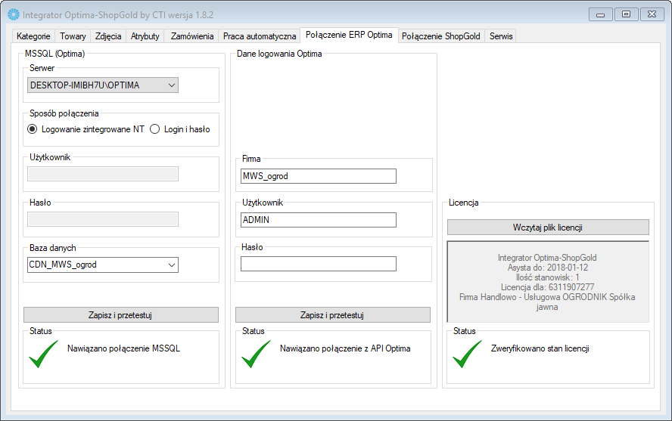Na początku pracy z programem należy skonfigurować połączenie z serwerem MS SQL, programem Comarch ERP XL, serwerem MySQL ShopGold oraz z FTP. W tym celu należy uruchomić program ***Integrator ShopGold by CTI*** i wybrać zakładkę ***Połączenie ERP XL***:

* ***MSSQL (XL)*** 
  + ***Serwer*** – jest to nazwa serwera MS SQL, na którym znajduje się baza Comarch ERP XL.
  + ***Sposób połączenia***
    - ***Logowanie zintegrowane NT*** – jeśli program jest na tym samym stanowisku, na którym jest serwer to można zaznaczyć tę opcję. Nie trzeba w takim przypadku podawać użytkownika i hasła.
    - ***Login i hasło*** – logowanie przy podaniu danych do logowania.
  + ***Użytkownik*** – nazwa użytkownika z dostępem do serwera.
  + ***Hasło*** – hasło użytkownika.
  + ***Baza danych*** – baza danych Comarch ERP XL.

Po uzupełnieniu danych należy kliknąć ***Zapisz i przetestuj***. Jeżeli pojawi się błąd należy sprawdzić poprawność wprowadzonych danych.

* ***Dane logowania XL***
  + ***Firma*** – nazwa firmy Comarch ERP XL.
  + ***Użytkownik*** – nazwa operatora z Comarch ERP XL.
  + ***Hasło*** – hasło operatora.

Po uzupełnieniu danych należy kliknąć ***Zapisz i przetestuj***. Jeżeli pojawi się błąd należy sprawdzić poprawność wprowadzonych danych.

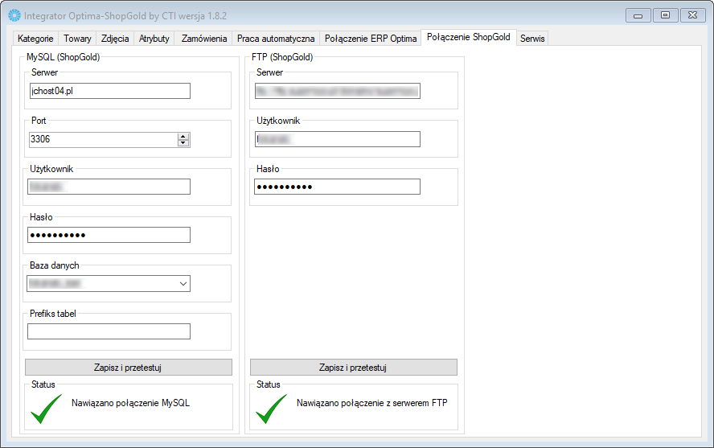Następnie należy przejść na zakładkę ***Połączenie ShopGold***:

* ***MySQL (ShopGold)***
  + ***Serwer*** – nazwa serwera mysql, na którym znajduje się baza danych ShopGold.
  + ***Port*** – port serwera.
  + ***Użytkownik*** – nazwa użytkownika z dostępem do serwera.
  + ***Hasło*** – hasło użytkownika.
  + ***Baza danych*** – baza danych ShopGold.
  + ***Prefiks tabel*** – prefiks tabel w bazie danych.

Po uzupełnieniu danych należy kliknąć ***Zapisz i przetestuj***. Jeżeli pojawi się błąd należy sprawdzić poprawność wprowadzonych danych.

* ***FTP (ShopGold)***
  + ***Serwer*** – serwer FTP, na którym znajduje się sklep ShopGold. Nazwę należy podać w następującej strukturze: <ftp://nazwa1/nazwa2/> gdzie nazwa1 to nazwa hosta, a nazwa2 to folder z ShopGold na serwerze.
  + ***Użytkownik*** – nazwa użytkownika z dostępem do FTP.
  + ***Hasło*** – hasło użytkownika.

Po uzupełnieniu danych należy kliknąć ***Zapisz i przetestuj***. Jeżeli pojawi się błąd należy sprawdzić poprawność wprowadzonych danych.

# Eksport grup towarowych

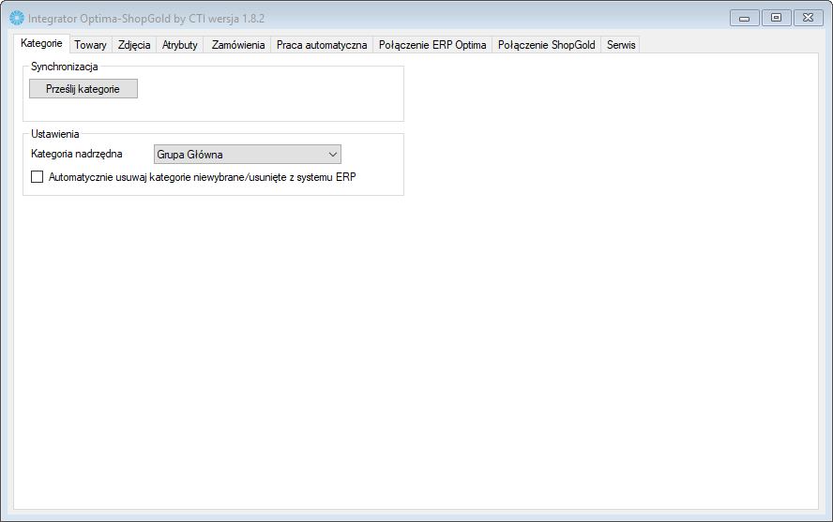W celu wyeksportowania grup towarowych/konfiguracji eksportu należy przejść na zakładkę ***Kategorie:***

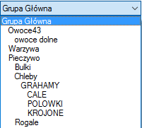W sekcji ***Ustawienia*** należy wybrać grupę, z której wszystkie podgrupy będą eksportowane do sklepu. Grupę należy wybrać z listy rozwijanej:

W celu eksportu grup z Optimy do ShopGold należy kliknąć ***Prześlij kategorie***. W ShopGold pojawią się nazwy grup z Optimy.

Opcja ***Automatycznie usuwaj kategorie niewybrane/usunięte z systemu ERP*** służy do określenia, czy w przypadku np. usunięcia grupy w Optimie ma też się ona usunąć ze sklepu.

# Eksport towarów

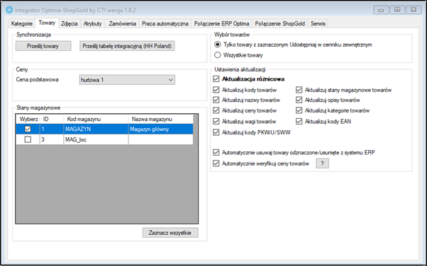

W celu eksportu towarów/konfiguracji eksportu należy przejść na zakładkę ***Towary:***

* ***Cena*** – należy wybrać z listy rozwijanej, która cena z kartoteki towarowej z Optimy będzie widoczna w ShopGold jako podstawowa.
* ***Stany magazynowe*** – należy wybrać z jakich magazynów będą pokazywały się w ShopGold stany magazynowe. Na liście wyświetlone są wszystkie magazyny z Comarch ERP XL.
* ***Wybór towarów*** – opcja służy do określenia czy mają się eksportować towary z zaznaczoną opcją ***Udostępniaj w cenniku zewnętrznym*** (opcja nr 1) czy wszystkie towary (opcja nr 2).
* ***Ustawienia aktualizacji*** – w tej sekcji można oznaczyć, które dane będą aktualizowane w sklepie przy kartotece towarowej, a które nie (jeśli określone dane mają się w sklepie nie aktualizować należy je odznaczyć).
  + ***Aktualizacja różnicowa*** – jeśli opcja jest zaznaczona to eksportują się tylko różnice w porównaniu z poprzednim eksportem. Jeśli odznaczona to eksportuje się wszystko.
  + ***Automatyczne usuwaj towary odznaczone/usunięte z systemu ERP*** – jeśli opcja jest zaznaczona to towary np. po usunięciu z cennika zewnętrznego w Optimie znikną ze sklepu.
  + ***Automatycznie weryfikuj ceny towarów*** – jeśli opcja jest zaznaczona to program kontroluje, aby towary z ceną 0 nie były eksportowane.

W celu eksportu towarów z Optimy do ShopGold należy kliknąć ***Prześlij towary***.

Z kartoteki towarowej do Comarch ERP XL przechodzą następujące dane:

* ***Kod*** (zakładka ***OGÓLNE***)
* ***Nazwa*** (zakładka ***OGÓLNE***)
* ***Wybrana cena*** (zakładka ***OGÓLNE***)
* ***Waga brutto*** (zakładka ***DODATKOWE***)
* ***Opis*** (zakładka ***DODATKOWE***)
* ***Stan magazynowy***
* ***Kategorie*** (zakładka ***GRUPY***)

# Eksport zdjęć

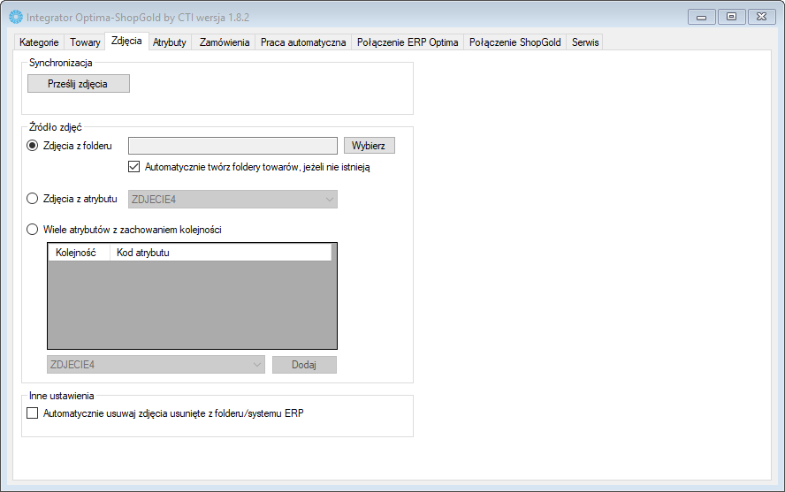W celu konfiguracji eksportu zdjęć należy przejść na zakładkę ***Zdjęcia***:

Aby skorzystać z tej opcji konieczne jest skonfigurowanie FTP (patrz pkt. 2.)

Do wyboru są trzy opcje eksportu:

* ***Zdjęcia z folderu*** – zdjęcia będą pobierane z dysku. Należy wybrać folder, w którym będą znajdowały foldery zbieżne z kodami towarów z Optimy i w nich zdjęcia danych produktów. Wewnątrz wybranego folderu powinny znaleźć się podfoldery o nazwach takich samych jak kod towaru którego zdjęcia są w nich przechowywane. Jeżeli zaznaczona jest opcja ***Automatyczne twórz foldery towarów jeżeli nie istnieją,*** Program sam utworzy brakujące podfoldery przy następnej synchronizacji.
* ***Zdjęcia z atrybutu*** – zdjęcia będą pobierane z określonego atrybutu z Optimy.
* ***Wiele atrybutów z zachowaniem kolejności*** – zdjęcia będą pobierane z określonych atrybutów z Optimy w kolejności dodania ich na listę w programie.

Opcja ***Automatycznie usuwaj zdjęcia usunięte z folderu/systemu ERP*** służy do określenia, czy zdjęcia po usunięciu ich z folderu bądź z Comarch ERP XL mają się usunąć ze sklepu (jeśli opcja zaznaczona).

W celu eksportu zdjęć towarów z Optimy do ShopGold należy kliknąć ***Prześlij zdjęcia***.

# Pobieranie zamówień

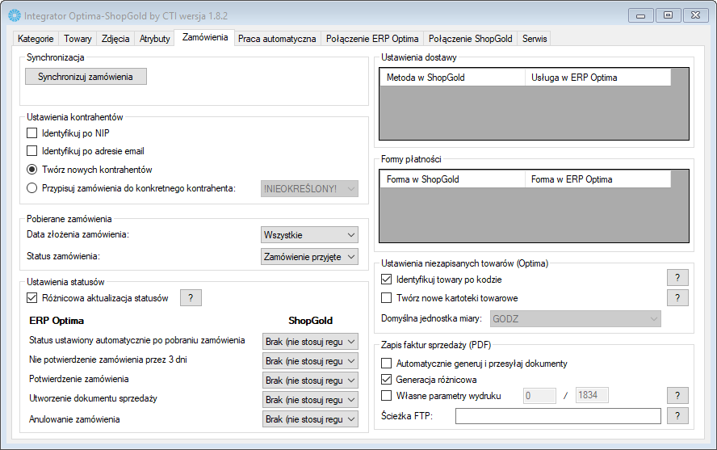W celu importu zamówień/konfiguracji importu należy przejść na zakładkę ***Zamówienia:***

* ***Identyfikacja kontrahentów*** – określenie sposobu rozpoznawania kontrahentów w Comarch ERP XL.
  + ***Identyfikuj po NIP*** – jeśli NIP kontrahenta na zamówieniu w ShopGold jest zbieżny z NIPem kontrahenta w Optimie to zamówienie zostanie przypisane do tego kontrahenta.
  + ***Identyfikuj po adresie email*** – jeśli e-mail kontrahenta na zamówieniu w ShopGold jest zbieżny z e-mailem kontrahenta w Optimie to zamówienie zostanie przypisane do tego kontrahenta.
  + ***Twórz nowych kontrahentów*** – jeśli opcja jest zaznaczona to w Optimie będą zakładały się nowe kartoteki kontrahenta (w przypadku pierwszego złożonego zamówienia przez danego klienta).
  + ***Przypisuj zamówienia do konkretnego kontrahenta*** – po zaznaczeniu opcji należy z listy rozwijanej wybrać kontrahenta, do którego zostanie przypisane zamówienie w Optimie. Dane teleadresowe na RO w Optimie będą zbieżne z danymi ze sklepu.
* ***Pobierane zamówienia*** 
  + ***Data złożonego zamówienia*** – z listy rozwijanej należy wybrać okres, z którego będą uwzględniane pobierane zamówienia.
  + ***Status zamówienia*** – z listy rozwijanej należy wybrać status zamówienia, które będzie importowane do Optimy.
* ***Ustawienia statusów*** – konfiguracja statusów zamówień po pobraniu ich do Optimy. Do statusu XL można przypisać dowolny status, na jaki ma się zmienić zamówienie w ShopGold. W przypadku wybrania opcji *Brak* dla danego statusu w Optimie status w ShopGold nie zmieni się.
  + ***Różnicowa aktualizacja statusów*** – statusy zamówień w ShopGold będą aktualizowane tylko jeżeli zmieni się ich status w programie XL. Wyłączenie tej opcji oznacza, że aktualizowane będą statusy wszystkich zamówień.
  + ***Status ustawiony automatycznie po pobraniu zamówienia*** – RO w buforze.
  + ***Nie potwierdzenie zamówienia przez 3 dni*** – RO w buforze przez 3 dni i więcej.
  + ***Potwierdzenie zamówienia*** – RO wyciągnięte z bufora.
  + ***Utworzenie dokumentu sprzedaży*** – RO przekształcona do faktury lub paragonu.
  + ***Anulowanie zamówienia*** – RO anulowane.
* ***Ustawienia dostawy*** – w kolumnie po lewej stronie wyświetlone są metody dostawy z ShopGold. Należy przypisać im kartotekę usługową (wybór z listy rozwijanej). Usługa ta będzie dołączana na RO.
* ***Formy płatności*** – w kolumnie po lewej stronie wyświetlone są formy płatności dostępne w ShopGold. Należy przypisać im formę płatności spośród form dostępnych w programie XL.
* ***Ustawienia niezapisanych towarów (XL)***
  + ***Identyfikuj towary po kodzie*** – jeśli opcja jest zaznaczona to podczas pobierania zamówień program będzie identyfikował dodany z poziomu ShopGold towar po kodzie i dopasuje go do towaru o takim samym kodzie istniejącego w XL.
  + ***Twórz nowe kartoteki towarowe*** – jeśli towar nie będzie powiązany, ani nie zostanie zidentyfikowany po kodzie (poprzednia opcja) to zostanie założona nowa kartoteka z jednostką miary wybraną poniżej. Stawka podatku VAT ustawi się na 23%.
* ***Zapis faktur sprzedaży (PDF)*** - możliwe jest automatyczne generowanie i zapis plików pdf z fakturami zamówień. Aby skorzystać z tej opcji konieczne jest skonfigurowanie FTP (patrz pkt. 2.)
  + ***Automatycznie generuj i przesyłaj dokumenty*** – po wygenerowaniu faktury dla zamówienia i wyjęciu jej z bufora program automatycznie wygeneruje i zapisze dokument pdf z fakturą przy następnej synchronizacji
  + ***Generacja różnicowa*** – Generowane są pliki faktur tylko dla zamówień których status uległ zmianie.
  + ***Własne parametry wydruku*** – zaznaczenie tej opcji pozwala zmienić wzór wydruku. Aby wybrać inny niż domyślny wzór wydruku, należy (w programie XL), po otwarciu dowolnej faktury, rozwinąć menu ***Podgląd wydruku*** i wybrać ***Konfiguracja wydruków.*** Z dostępnej listy należy wybrać pożądany wzór wydruku i kliknąć przycisk ***Zmień wydruk*** znajdujący się po prawej stronie listy. Następnie należy przepisać numery widoczne w polach ***ID źródła/wydruku*** do pól w programie Integrator
  + ***Ścieżka FTP*** – lokalizacja do której zostaną zapisane wygenerowane pliki na serwerze FTP

W celu importu zamówień z ShopGold do Optimy należy kliknąć ***Synchronizuj zamówienia***.

# Powiązanie istniejących grup i towarów

Jeśli zarówno w ShopGold oraz Optimie są kartoteki towarowe oraz grupy to program daje możliwość powiązania ich. Grupy powinny mieć zbieżne nazwy, a towary kody.

W celu powiązania należy przejść na zakładkę ***Serwis***:

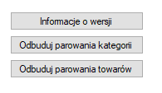

* ***Odbuduj parowanie kategorii*** – po kliknięciu parowane są ze sobą grupy.
* ***Odbuduj parowanie towarów*** – po kliknięciu parowane są ze sobą towary.

# Automatyczna praca programu

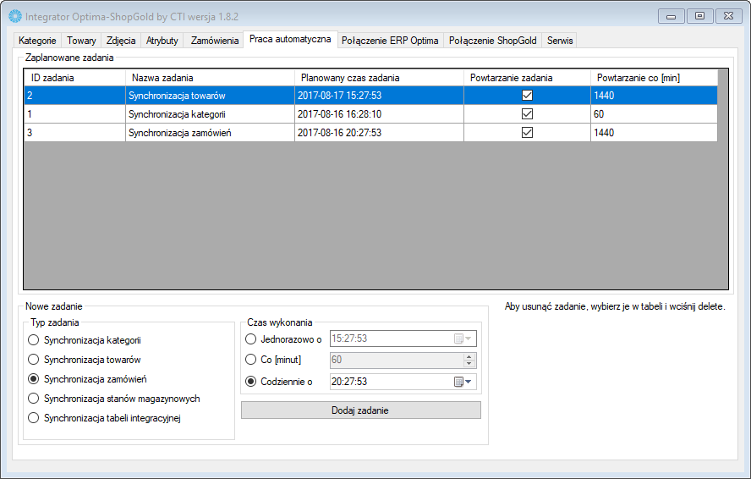Program raz skonfigurowany może w pełni automatycznie działać. Konfiguracja automatycznej pracy programu odbywa się na zakładce ***Praca automatyczna***:

W sekcji ***Zaplanowane zadania*** znajduje się harmonogram zadań (synchronizacji) do wykonania.

W ***Typ zadania*** należy określić jakie dane mają podlegać automatycznej wymianie, a następnie w ***Czas wykonania*** określić czy wymiana ma być jednorazowa, co określoną ilość minut czy codziennie o określonej porze. Po kliknięciu ***Dodaj zadanie*** zostanie ono dodane do harmonogramu.

W celu usunięcia zadania z harmonogramu należy je zaznaczyć i kliknąć klawisz ***DELETE***.